УДК 574.24

Влияние загрязнения водной среды на изменения ферментативной активности пресноводного моллюска живородка речная

Юнусов Х.Б., Дроганова Т.С., Поликарпова Л.В., Лялина И.Ю.

Московский государственный областной университет

Аннотация

В данной работе продемонстрировано, что биохимические показатели адаптации водных животных к токсическому воздействию не только зависят от химического состава среды обитания (присутствия в ней тех или иных модельных токсикантов), но также могут служить характеристиками качества воды для биохимического тестирования и экологического мониторинга водных ресурсов.

Ключевые слова: АНТРОПОГЕННАЯ НАГРУЗКА, АКТИВНОСТЬ ФЕРМЕНТОВ, ЭКОЛОГИЧЕСКИЙ МОНИТОРИНГ, ГИДРОБИОНТЫ, КИСЛАЯ ФОСФАТАЗА, ДНКАЗА
_______________________________________________________________________

Основным индикатором устойчивости экосистем может выступить качество среды обитания, которая в результате интенсивного антропогенного загрязнения испытывает существенные колебания. Современные технологии направлены на всё более эффективное использование природных ресурсов и тем самым приводят к истощению ресурсы окружающей среды. В результате потребительского отношения к природе происходит ее деформация, возникают локальные, региональные и глобальные нарушения.
В связи с активизацией промышленной и хозяйственной деятельности человека происходит утрата первоначального экологического состояния некоторых из рек и озер. Загрязнения природных водных объектов по причине недостаточной очистки сточных вод проявляются в:
- прогрессирующей эвтрофикации гидросистем;
- накоплении химических токсикантов в водоемах;
- снижении репродуктивности гидробиоценозов.
На некоторых акваториях происходит деградация водных экосистем.
Для предотвращения глобального антропогенного загрязнения необходимо установление непрерывного контроля за состоянием водных экосистем, особенно на территориях, где человек ведет активную хозяйственно-экономическую деятельность. Осуществление такого контроля следует организовать по группам направлений: гидрология, токсикология, гидробиология и др. Использование комплексного экологического мониторинга позволяет с высокой точностью выявлять изменения, происходящие на наблюдаемых территориях по всем параметрам водного объекта.
Повышения надежности определения параметров экосистем можно добиваться использованием в качестве индикаторов биологических объектов изменения состояния некоторых живых организмов от нормы в зависимости от изменений, происходящих в среде обитания. Живые организмы в индивидуальной или групповой форме как объект экологического мониторинга могут быть представлены:
- отдельными организмами;
- популяциями;
- сообществами.
Загрязнения водной среды, как по количеству компонентов, так и по их качеству, имеют такие масштабы, что это создает угрозу стабильному развитию экосистемы водной среды. Охрана гидросферы становится задачей первостепенной важности. При условиях загрязнения водной среды для установления степени изменения гидробиологических показателей необходимы проведение анализа водных экосистем и оценка состояния водных объектов.
Основным параметром при проведении экологического мониторинга следует считать гидробиологические показатели. Именно они обеспечивают полноценную оценку состояния представителей водных экосистем, на которые в первую очередь влияют антропогенные факторы.
Основные цели экологического мониторинга по гидробиологическим показателям – контроль, прогноз и оценка изменяющихся параметров водных объектов в результате хозяйственно-экономической деятельности человека; кроме этого, в результате обработки полученных опытных данных – подготовка предложений по минимизации ущерба гидробиоценозу и устранению последствий.
Использование методики биоиндикации позволяет непосредственно получать информацию о реакции организма на стресс-факторы, а также оптимизирует изучение степени антропогенного влияния на водную среду.
Жизненный цикл обитателей пресноводных объектов осуществляется в водной среде. Это дает преимущество для непрерывного наблюдения за состоянием водных объектов с помощью живых организмов. Такой мониторинг не представляется возможным другими методами с отбором проб на анализы ввиду периодичности проведения и влияния внешних факторов, препятствующих непрерывному наблюдению.
При неблагоприятных условиях среды обитания на факторы, создающие эти условия, живые организмы отвечают определенными реакциями. Ответные реакции организма направлены на выживание и выражаются либо избеганием влияния фактора, либо включением механизмов адаптации для приспосабливания к новым условиям. Избегание возможно для тех живых организмов, которые могут передвигаться с достаточной скоростью, превосходящей скорость распространения химического фактора. Малоподвижные живые организмы вынуждены использовать адаптационные механизмы для осуществления нормального функционирования организма и осуществления жизнедеятельности, при изменяющихся условиях.
Одними из наиболее удачных объектов для использования в биохимических тестах, на наш взгляд, являются моллюски как малоподвижные организмы, в адаптационных механизмах которых к изменяющимся условиям среды ведущую роль играют процессы, происходящие на уровне клеточного и тканевого метаболизма [1]. При этом предпочтение следует отдавать широко распространенным эвритопным видам, таким как хорошо изученная нами живородка речная (Viviparus viviparus L.) – брюхоногий моллюск, ареал обитания которого включает Европу, Закавказье и Малую Азию [2]. Ввиду особенностей размножения (яйцеживорождение) и образа жизни (находится постоянно в составе бентоса) этот моллюск не способен к дальним миграциям, при этом встречается практически в любых водоемах, вне зависимости от силы антропогенной нагрузки на них [3]. Это позволяет рассматривать данный вид как обладающий широким адаптивным потенциалом к гидрохимическому режиму среды обитания.
Важнейшим направлением в исследовании механизмов адаптации является изучение реакций организмов на токсическое воздействие, что является особенно актуальным в связи с постоянно усиливающимся антропогенным прессингом на окружающую среду.
Исследованиями функциональной активности гидролаз у пресноводных гидробионтов, выявилена высокая отзывчивость кислых фосфатаз (КФ), ДНКаз на острую интоксикацию in vivo тяжелыми металлами. Отмечено, что реакция КФ и ДНКаз моллюсков на токсическое воздействие имеет фазный характер, совпадающий с биологическими фазами адаптации («общий адаптационный синдром» Г.Селье) [4, 5].
В качестве токсикантов были использованы катионы Co²⁺, Ni²⁺ и Cu²⁺, которые могут попадать в открытые водоемы в результате хозяйственной деятельности человека.
Важнейшими источниками загрязнения окружающей среды данными токсикантами являются сточные воды с предприятий горнорудной промышленности, цветной металлургии, металлообрабатывающих и топливоперерабатывающих производств. Поступление в водоемы, их подвижность и миграция связаны с физико-химическими свойствами ионов и соединений, с различными химическими и биологическими факторами. Согласно литературным данным, активными адсорбентами никеля, кобальта и меди в пресных водах являются гидроксиды железа, марганца, алюминия, благодаря чему они способны накапливаться в донных отложениях. Наибольшее их содержание отмечено в поверхностном слое ила [3].
Растворимость многих соединений этих металлов в воде обусловливает возможность накопления их гидробионтами, в результате чего концентрация в водоеме снижается. Отмечено, что из клеток выводится только незначительное количество (до 6%) данных соединений [6-7], а большая их часть прочно связывается внутриклеточными структурами. Даже небольшие концентрации данных катионов в воде (около 0,03 мг/л; для сравнения – ПДК никеля и кобальта для водной среды составляет 0,1 мг/л, для меди 0,01 мг/л) [6-7] снижают способность гидробионтов к воспроизведению, более высокое содержание приводит к гибели водорослей, ракообразных, моллюсков и рыб в течение нескольких суток. Повышенную токсичность вышеперечисленные катионы проявляют в умягченной воде, а в жесткой возможно частичное связывание с карбонат-анионами, что снижает токсическое действие поллютантов [6-7].
В качестве токсикантов использовали 6-водный хлорид никеля в концентрации 0,1 мг/л, 7-водный сульфат кобальта в концентрации 0,1 мг/л и 5-водный сульфат меди в концентрации 0,01 мг/л, что соответствует величине около 10 ПДКрыб. (ПДКрыб. для Ni²⁺, Со²⁺ равна 0,01 мг/л, для Сu²⁺ – 0,001 мг/л).
Экспозиция опыта составляла (в часах):

1 | 2 | 4 | 6 | 12 | 24 | 36 | 48 | 60 | 72 | 84 | 96

Контролем служили особи, отобранные из аквариума непосредственно перед опытом (при экспозиции, равной 0 ч), а также содержавшиеся в воде без токсиканта при прочих равных условиях в течение тех же временных интервалов. На протяжении эксперимента моллюски сохраняли свою активность, гибели животных не наблюдалось.
По истечении экспозиции отбирали по 5-6 особей животных, препарировали их для извлечения пищеварительной железы, из которой получали экстракт водорастворимых белков [4]. Концентрацию белка в полученных экстрактах определяли по методу Лоури [8]. Активность кислой фосфатазы (КФ) определяли методом спектрофотометрии, используя в качестве субстрата р-нитрофенилфосфат [9]. За единицу активности фермента (Е) принимали такое его количество, которое катализирует накопление 1 моля продукта за 1 секунду. Активность ДНКазы определяли методом флуориметрии, используя в качестве субстрата синтетический олигонуклеотидный фрагмент ДНК, меченый парой флуорофоров: сигнального красителя и тушителя флуоресценции, аналогично зондам типа TaqMan [5]. За единицу активности фермента принимали такое его количество, которое приводит к увеличению флуоресценции в реакционной смеси на 1 единицу за 1 минуту. Выражали активность ферментов в единицах на 1 мг белка (Е/мг белка).
В результате проведенного эксперимента было выявлено, что каждый катион-токсикант оказывает значительное влияние на активность КФ и ДНКазы живородки речной по сравнению с контрольными значениями (рис. 1-2).
Рис. 1 показывает, что все три токсиканта вызывают значительное увеличение активности кислой фосфатазы на протяжении практически всего времени экспозиции, за исключением незначительного (по отношению к контролю) спада активности к 60 часам. Важно отметить, что максимальные значения активности под воздействием токсиканта превышают контрольные примерно в 4 раза для катионов меди и никеля и в 3 раза для катионов кобальта в интервале экспозиции от 36 до 60 часов.
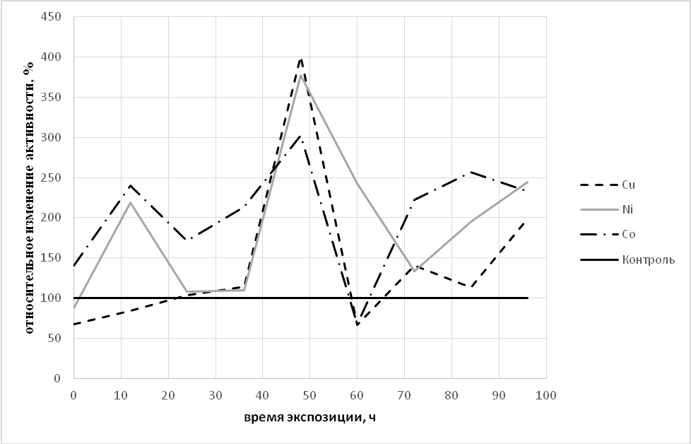
Рис. 1. Изменение активности кислой фосфатазы живородки речной
под воздействием катионов Co²⁺, Ni²⁺ и Cu²⁺

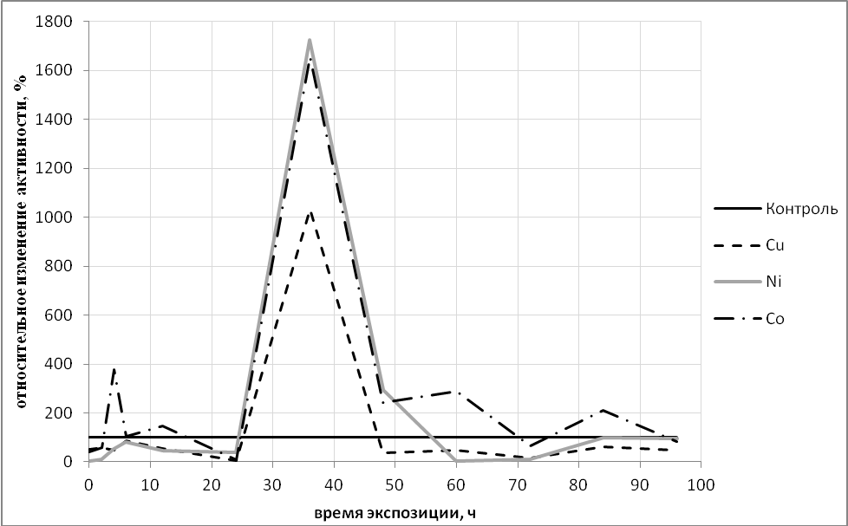

Рис. 2. Изменение активности ДНКазы живородки речной
под воздействием катионов Co²⁺, Ni²⁺ и Cu²⁺
Анализируя данные рис. 2, можно сделать заключение, что катионы меди и никеля в целом вызывают угнетение активности ДНКазы, а катионы кобальта приводят к незначительному увеличению активности в интервале экспозиции с 0 до 24 часов и с 48 часов до окончания экспозиции. Следует отметить, что все три выбранных токсиканта вызывают резкий скачок активности в промежутке экспозиции с 24 до 48 часов, при этом максимальное значение активности превышает контрольные данные примерно в 17 раз под воздействием катионов кобальта и никеля и в 10 раз для катионов меди.
Результаты наших исследований позволили выделить живородку речную в качестве наиболее перспективного тест-объекта, обладающего высокой чувствительностью гидролитических ферментов к загрязнению и характеризующегося легкостью сбора в природных условиях и простотой содержания в лаборатории.
На основании данного модельного эксперимента можно сделать заключение о том, что гидробионты испытывают острый токсический стресс при попадании поллютантов в окружающую среду, являющуюся для подопытных животных естественной. В связи с этим стоки с промышленных предприятий необходимо подвергать многоступенчатой очистке перед сбросом в открытые водоемы, чтобы минимизировать ущерб, наносимый природным гидробиоценозам.
«Водные технологические среды (ВТС) включают в себя целый спектр водных сред, которые подвергаются технологическому воздействию с целью очистки, обеззараживания и контроля состава. Состав сточных вод с различных производств должен соответствовать перед сбросом в коллектор требованиям, которые регламентируются нормативными документами. В настоящее время в России создана и функционирует Единая государственная система экологического мониторинга (ЕГСЭМ). В связи с этим был принят государственный стандарт определения понятия «мониторинг окружающей природной среды» – это система наблюдения и контроля, проводимых регулярно по определенной программе для оценки состояния окружающей среды, анализа происходящих в ней процессов и своевременного выявления тенденций ее изменения» [10, 11].
В целях достижения этой задачи необходимы создание универсальных процессов и аппаратов для различных методов обработки воды и интеграция их в единые технологические схемы [11].
Учитывая многообразие факторов, влияющих на формирование сточных вод промышленных предприятий, характер и степень их загрязнения минеральными и органическими компонентами различного происхождения, в качестве приоритетных показателей, на которые следует ориентироваться при выборе технологической схемы очистки стока, нами рекомендуется использование бароэлектрохимических (БЭХ) модулей (аппаратов) для различных технологий очистки, обеззараживания и контроля состава водных технологических сред [12].

Список использованных источников

1. Хлебович В.В., Бергер В.Я. // Некоторые аспекты изучения стенотипических адаптаций. Журн. общ. биол. – 1975, т. 36, № 1. – С. 11-25.
2. Определитель пресноводных беспозвоночных Европейской части СССР. Л.: Гидрометеоиздат. – 1977. – 512 с.
3. Брагинский Л.П. Биологические тесты как метод индикации токсичности водной среды // Пробл. анал. химии. – 1977, т. 5. – С. 27-38.
4. Попов А.П., Коничев А.С., Цветков И.Л. Влияние токсичных соединений техногенного происхождения на активность и множественные формы кислой ДНКазы живородки речной (Viviparus viviparus L.) // Прикл. биохимия и микробиол. – 2003. № 5. – С. 518–523.
5. Цветков И.Л., Поликарпова Л.В., Коничев А.С. Новый метод количественного определения активности дезоксирибонуклеазы с использованием флуресцентно-меченых олигонуклеотидов в качестве субстрата // Вестник МГОУ. Серия Естественные науки. – 2012, №3. – С. 46-51.
6. Вредные химические вещества. Неорганические соединения I-IV групп: Справ.изд. / Под ред. В.А.Филова и др. – Л.: «Химия». – 1988. – 590 с.
7. Вредные химические вещества. Неорганические соединения V-VIII групп: Справ.изд. / Под ред. В.А.Филова и др. – Л.: «Химия». – 1989. – 592 с.
8. Lowry O.H., Rosenbrought N.J., Farr A.L., Rangal R.L. Protein measurement with the Folin Phenol Reagent // J. Biol. Chem. – 1951. – Vol. 193. – №2. – P. 265-275.
9. Heinonen J.K., Lahti R. A. A new and convenient colorimetric determination to the assay of inorganic pyrophosphatase // Anal. Biochem. – 1981. – Vol. 113. – №2. – P. 313-317.

10. ГОСТ Р 22.1.02-95. Безопасность в чрезвычайных ситуациях. Мониторинг и прогнозирование. Термины и определения.
11. Юнусов Х.Б. Интегрированные процессы очистки воды от углеродсодержащих примесей и создание модулей с использованием металлических мембран дисс. д-ра техн. наук 03.02.08. – Москва. – 2012.
12. Юнусов Х.Б. Совершенствование технологии электрохимической очистки воды от растворенных органических веществ // Успехи в химической технологии. – Т. XXII. – 2008, № 10 (90). – С. 58-60.

=====================================================================
Цитирование:
Юнусов Х.Б., Поликарпова Л.В., Дроганова Т.С. Влияние загрязнения водной среды на изменения ферментативной активности пресноводного моллюска живородка речная // АгроЭкоИнфо. – 2016, №4. http://agroecoinfo.narod.ru/journal/STATYI/2016/4/st_444.doc.

